|  |
| --- |
| **BREVET PROFESSIONNEL**  **Épreuve scientifique et technique**  **Sous- Épreuve de SCIENCES PHYSIQUES ET CHIMIQUES**  **SUJET GROUPEMENT II** |

|  |  |
| --- | --- |
| **Le dossier-sujet est constitué :** |  |
| **De documents destinés à l’examinateur comprenant :** | ***Pages E1/5 à E5/5*** |
| - une fiche descriptive de l’épreuve | ***Page E1/5*** |
| - une fiche de préparation du matériel expérimental | ***Page E2/5*** |
| - une proposition de protocole à fournir au candidat si nécessaire | ***Page E3/5*** |
| - une grille chronologique d’évaluation pendant l’épreuve | ***Page E4/5*** |
| - la grille nationale d’évaluation adaptée à l’épreuve et au sujet | ***Page E5/5*** |
| **De documents destinés au candidat comprenant :** | ***Pages C1/8 à C8/8*** |
| - les informations destinées au candidat | ***Page C1/8*** |
| - la présentation du contexte de l’expérimentation | ***Page C2/8*** |
| - le travail à réaliser | ***Pages C2/8 à C6/8*** |
| - le dossier documentaire | ***Pages C7/8 à C8/8*** |

Les paginations des documents destinés à l'examinateur et au candidat sont distinctes.

|  |
| --- |
| **18SP-BP SPCG2 S2**  **BLANCHIMENT DU PAPIER** |

|  |
| --- |
| **BREVET PROFESSIONNEL**  **Épreuve scientifique et technique**  **Sous- Épreuve de SCIENCES PHYSIQUES ET CHIMIQUES**  **SUJET**  **BLANCHIMENT DU PAPIER** |

|  |
| --- |
| **Fiche descriptive de l’épreuve** |

**1 – ACCUEIL DES CANDIDATS**

|  |  |
| --- | --- |
| Avant que les candidats ne composent, leur rappeler de lire attentivement les ***« informations destinées au candidat »*** de la première page du sujet qui précisent notamment la signification du symbole ***« appeler l’examinateur »***. |  |

S’assurer que le sujet tiré au sort par le candidat correspond bien au groupement auquel appartient sa spécialité de brevet professionnel.

**2 – STRUCTURE DU SUJET**

Le sujet porte sur les domaines de connaissances du programme de brevet professionnel : chimie et mécanique. Il s’adresse aux candidats des spécialités de brevet professionnel du ***groupement II***, (conducteur d'appareils des industries chimiques, plastiques et composites, mise en œuvre des caoutchoucs et des élastomères thermoplastiques) en référence à la liste actualisée fournie avec les sujets.

**Les capacités, connaissances et attitudes évaluées sont :**

|  |  |  |
| --- | --- | --- |
| **Capacités** | - Réaliser une mise en solution ou une dilution et préparer une solution de concentration donnée.  - Réaliser un dosage, un titrage  - Mesurer le *p*H d’une solution ou déterminer le caractère acido-basique d’une solution dont le pH est connu.  - Représenter graphiquement une force. Mesurer ou calculer l’intensité d’une action mécanique (poids, tension, forces pressantes).  - Calculer la pression exercée par un solide sur un support en fonction de la surface de contact.  - Utiliser la relation du moment d’une force, d’un couple de forces par rapport à un axe.  - Faire l’inventaire des moments qui s’exercent dans un système de levage. | |
| **Connaissances** | - Produits et matériaux : composition qualitative et quantitative  - Réactions chimiques : acide, base.  - Moment d’une force. Équilibre d’un solide pouvant tourner autour d’un axe. | |
| **Attitudes** | - sens de l’observation  - imagination raisonnée  - rigueur et précision | - esprit critique  - respect des règles de sécurité |

**3 – ÉVALUATION ET NOTATION**

**Pendant l’épreuve**, l’examinateur veille à l’avancement raisonnable des travaux. Si le candidat reste bloqué trop longtemps sur une question, il pourra intervenir, prendre en compte le temps d’attente ou lui fournir, si besoin, notamment lors de l’appel n° 1, la « proposition de protocole » (*page E3/5*).

Les appels permettent à l’examinateur d’apprécier le niveau d’acquisition et de juger, en référence à la ***grille chronologique d’évaluation pendant l’épreuve*** (*page E4/5*), de la prestation du candidat en cochant, dans la *colonne* ***(a)*** :

* ***TB*** quand il la juge une ***très bonne maîtrise***,
* ***S*** quand il la juge une ***maitrise satisfaisante***,
* ***F*** quand il la juge une ***maîtrise fragile***.
* ***I*** quand il la juge une ***maîtrise insuffisante***.

Lors des appels incluant un échange oral, l’examinateur doit prendre en compte de manière équilibrée la production écrite du candidat ainsi que sa capacité à la justifier et à y apporter des précisions.

**En fin d’épreuve**, l’examinateur :

- reporte dans la *colonne* ***(b)*** de la ***grille nationale d’évaluation adaptée à l’épreuve et au sujet*** (*page E5/5*), les évaluations réalisées pendant l’épreuve,

- finalise la notation en fonction de la répartition des points précisée.

**Les notes attribuées doivent refléter une évaluation du niveau global d'acquisition de chacune des compétences.**

|  |
| --- |
| **BREVET PROFESSIONNEL**  **Épreuve scientifique et technique**  **Sous- Épreuve de SCIENCES PHYSIQUES ET CHIMIQUES**  **SUJET**  **BLANCHIMENT DU PAPIER** |

|  |
| --- |
| **Fiche de préparation du matériel expérimental** |

Lorsque le matériel disponible dans le centre d’examen n'est pas identique à celui proposé dans le sujet, l’examinateur doit adapter ces propositions à condition que cela n'entraîne pas une modification du sujet et par conséquent du travail demandé aux candidats et des compétences mises en œuvre.

**PAR POSTE CANDIDAT :**

- un tableau magnétique ;

- une barre à trous de 36 cm préalablement étiquetée avec étiquettes A, B et G ;

- un dynamomètre de calibre 5 N ;

- deux axes magnétiques ;

- masses marquées (avec crochets) ; (2 de 40 g, 1 de 100 g et 1 de 500 g)

- un fil à plomb ;

- une équerre ;

- une règle ;

- un niveau à bulle ;

- une feuille A3 sur laquelle est tracée la position de l’axe et une droite donnant l’horizontalité ;

- des aimants pour tenir la feuille A3.

**POSTE EXAMINATEUR :**

- le matériel cité ci-dessus en réserve, en un exemplaire.

**REMARQUES**

- Avant l’épreuve, l’examinateur devra vérifier l’appoint des masses marquées afin que le candidat ne perde pas de temps

|  |
| --- |
| **BREVET PROFESSIONNEL**  **Épreuve scientifique et technique Sous- Épreuve de SCIENCES PHYSIQUES ET CHIMIQUES**  **SUJET**  **BLANCHIMENT DU PAPIER** |

Centre d’examen : ............................................................................... Date de l’évaluation ...... / ...... / ......

NOM et Prénom du CANDIDAT ............................................................. N° d’inscription : ..........................

|  |
| --- |
| **Proposition de protocole** |

|  |
| --- |
| **Document à ne fournir au candidat, à l’issue de l’appel n° 1, qu’en cas de nécessité pour la poursuite de l’épreuve.** |

**Exemple de protocole permettant d’observer l’équilibre du système**

|  |  |
| --- | --- |
| **Schéma de l’expérience** | **Protocole** |
|  | - Placer la feuille A3 et l’axe magnétique Δ à l’endroit indiqué.  - Positionner la barre à trous sur l’axe (axe confondu avec le centre de gravité de la barre).  - Placer les masses marquées en A et B équivalentes aux masses du système de « levage + godet » et du chargement.  - Fixer le fil du dynamomètre au point G situé à 13 cm de l’axe Δ.  - Régler la position du dynamomètre pour que la barre soit en équilibre et horizontale et pour que le fil du dynamomètre soit vertical. |

|  |
| --- |
| **BREVET PROFESSIONNEL**  **Épreuve scientifique et technique - Sous- Épreuve de SCIENCES PHYSIQUES ET CHIMIQUES**  **SUJET : GII-02 – BLANCHIMENT DU PAPIER** |

Centre d’examen : ............................................................................... Date de l’évaluation ...... / ...... / ......

NOM et Prénom du CANDIDAT ............................................................. N° d’inscription : ..........................

|  |
| --- |
| **Grille chronologique d’évaluation pendant l’épreuve** |

|  |  |  |  |  |  |  |  |
| --- | --- | --- | --- | --- | --- | --- | --- |
| **Appels** | **Questions** | **Compétences** | **Attendus** | **(a)** | | | |
| **I** | **F** | **S** | **TB** |
| **n°1** | **A.1.1** | **Analyser-Raisonner** | * Le chargeur est soumis à deux forces : son poids en charge et la réaction du sol |  |  |  |  |
| **Communiquer** | * **Ecrit** : le candidat justifie correctement son choix |  |  |  |  |
| **A.1.2** | **Analyser-Raisonner** | * Si la charge dans le godet est trop lourde, le chargeur risque de basculer à l’avant. |  |  |  |  |
| **Communiquer** | * **Ecrit** : le candidat justifie correctement son choix |  |  |  |  |
| **A.2.1** | **S’approprier** | * La capacité du godet est 3 m3, la masse volumique des copeaux de sapin est 500 kg.m-3 |  |  |  |  |
| **A.2.2** | **Réaliser** | * m3 = 3 × 500 = 1500 ; m3 = 1500 kg |  |  |  |  |
| **A.3** | **Réaliser** | * le candidat complète les quatre premières lignes (*) |  |  |  |  |
| **A.4.1** | **S’approprier** | * le candidat prélève dans le dossier documentaire les informations nécessaires |  |  |  |  |
| **Réaliser** | * le candidat fait le montage |  |  |  |  |
| **n°2** | **A.4.2** | **Réaliser** | * *F*’G = 1,45 N |  |  |  |  |
| **A.5.1** | **Réaliser** | * La valeur de la force relevé *F*’G = 1,45 N soit *F*G = 14500 N réel mesurée |  |  |  |  |
| **A.5.2** | **Analyser-Raisonner** | * 🗹 *F*G < *P*1 ⬜ *F*G = *P*1 ⬜ *F*G > *P*1 car 14500 < 35000 |  |  |  |  |
| **A.5.3** | **Réaliser** | * le moment MP1 = 2,5 × 35000 = 87500 N.m ; le moment MFG = 2,5 × 14500 = 36250 N.m |  |  |  |  |
| **A.5.4** | **Réaliser** | * le candidat complète la ligne 5 du tableau (*) |  |  |  |  |
| **A.6.1** | **Analyser-Raisonner** | * les forces $\vec{P_{2}}$ et $\vec{P_{3}}$ font basculer le chargeur dans le sens horaire et $\vec{P_{1}}$ antihoraire |  |  |  |  |
| **Communiquer** | * réponse cohérente |  |  |  |  |
| **A.6.2** | **Réaliser** | * la somme des moments qui font tourner dans le sens du basculement $\sum{M}=$ 6400 + 33000=39400 |  |  |  |  |
| **A.6.3** | **Valider** | $\sum{M}$* antihoraire >> $\sum{M}$ horaire |  |  |  |  |
| **Communiquer** | * **Ecrit :** le chargeur ne bascule pas * **Oral :** explication cohérente |  |  |  |  |
| **A.6.4** | **Valider** | * Le chargeur ne bascule pas autour de l’axe de rotation Δ passant par le train avant |  |  |  |  |
| **Communiquer** | * Oui car somme des moments horaires inférieur à somme des moments antihoraires |  |  |  |  |
|  | **B.1** | **S’approprier** | * Identifier les dangers |  |  |  |  |
| **Valider** | * Choisi les protections nécessaires pour utiliser H2O2. |  |  |  |  |
| **Communiquer** | * **Ecrit :** coche les pictogrammes de protection attendus. |  |  |  |  |
| **B.2** | **Analyser-Raisonner** | 2 MnO4– (aq) + 5 H2O2 (aq) + 6 H+ (aq) → 2 Mn2+ (aq) + 5 O2 (aq) + 8 H2O (ℓ) |  |  |  |  |
| **Communiquer** | * **Ecrit :** les coefficients stœchiométriques. |  |  |  |  |
| **B.3.1** | **Réaliser** | * ; *C1* = 0,091 mol.L-1. * *C0* = 100.C1 d’où *C0* = 100 × 0,091 = 9,1 ; *C0* = 9,1 mol.L-1. |  |  |  |  |
| **B.3.2** | **Réaliser** | Dans un litre de solution commerciale S0 il y a :   * *n0*(H2O2) = *C0 . V* = 9,1 × 1 = 9,1 ; *n0*(H2O2) = 9,1 mol. |  |  |  |  |
| **B.4.1** | **Analyser-Raisonner** | * D’après l’équation : 2 H2O2 (aq) → 2 H2O (ℓ) + O2 (g) on a *nmax*(O2) = *n0*(H2O2)/2 |  |  |  |  |
| **Réaliser** | * *nmax*(O2) = *n0*(H2O2)/2 = 9,1/2 = 4,55 ; *nmax*(O2) = 4,55 mol |  |  |  |  |
|  | **B.4.2** | **Réaliser** | * *Vmax*(O2) = *nmax*(O2) × 24 = 4,55 × 24 = 109,2 ; *Vmax*(O2) = 109,2 L |  |  |  |  |
| **B.4.3** | **Analyser-Raisonner** | * L’eau oxygénée étudiée est dite « à 110 volumes » ; cela signifie qu’un litre de solution à « 110 volumes » peut libérer 110 L de dioxygène. *Vmax*(O2) = 109,2 L |  |  |  |  |
| **Valider** | * *Vmax*(O2) = 109,2 L ; 109,2 L ≈ 110 L aux erreurs de mesures et d’incertitudes près |  |  |  |  |
|  | **Communiquer** | * **Ecrit :** la réponse est cohérente avec les résultats trouvés |  |  |  |  |

|  |  |  |  |  |  |  |  |  |
| --- | --- | --- | --- | --- | --- | --- | --- | --- |
| (*) | | châssis + conducteur | système de levage + godet | | Chargement  Copeaux de bois | Colonne **(a)**: appréciation du niveau d’acquisition :  - **I** : Maîtrise insuffisante  - **F** : maîtrise fragile  - **S** : maitrise satisfaisante  - **TB** : très bonne maîtrise | | |
| Masse (kg) | | *m1* = 3500 | *m2* = 400 | | *m3* = 1500 |
| Poids (N) | | *P*1 = 35000 | *P*2 = 4000 | | *P*3 = 15000 |
| Point d’application de la force | | G | A | | B |
| Distance droite d’action - axe Δ (m) | | *d1* = 2,60 | *d2* = 1,60 | | *d3* = 2,20 |
| Moment de la force (N.m) | | 91 000 | 6 400 | | 33 000 |
|  |  | | |  | | |  |

|  |
| --- |
| **BREVET PROFESSIONNEL**  **Épreuve scientifique et technique Sous- Épreuve de SCIENCES PHYSIQUES ET CHIMIQUES**  **SUJET : BLANCHIMENT DU PAPIER** |

Centre d’examen : ............................................................................... Date de l’évaluation ...... / ...... / ......

NOM et Prénom du CANDIDAT ............................................................. N° d’inscription : ..........................

|  |
| --- |
| **Grille nationale d’évaluation adaptée à l’épreuve et au sujet** |

|  |  |  |  |  |  |  |  |  |  |
| --- | --- | --- | --- | --- | --- | --- | --- | --- | --- |
| **Compétences** | **Capacités** | **Questions** | **(b)** | | | | **Aide à la traduction chiffrée** | | |
| **I** | **F** | **S** | **TB** | **(c)** | |  |
| **S’approprier** | Rechercher, extraire et organiser l’information. | **A.2.1** |  |  |  |  |  | */2* | ***/ 14*** |
| **A.4.1** |  |  |  |  |
| **B.1** |  |  |  |  |  | */0,5* |
| **Analyser**  **Raisonner** | Émettre une conjecture, une hypothèse.  Proposer une méthode de résolution, un protocole expérimental. | **A.1.1** |  |  |  |  |  | */2* |
| **A.1.2** |  |  |  |  |
| **A.5.2** |  |  |  |  |
| **A.6.1** |  |  |  |  |
| **B.2** |  |  |  |  |  | */1* |
| **B.4.1** |  |  |  |  |
| **B.4.3** |  |  |  |  |
| **Réaliser** | Choisir une méthode de résolution, un protocole expérimental.  Exécuter une méthode de résolution, expérimenter, simuler. | **A.2.2** |  |  |  |  |  | */5* |
| **A.3** |  |  |  |  |
| **A.4.1** |  |  |  |  |
| **A.4.2** |  |  |  |  |
| **A.5.1** |  |  |  |  |
| **A.5.3** |  |  |  |  |
| **A.5.4** |  |  |  |  |
| **A.6.2** |  |  |  |  |
| **B.3.1** |  |  |  |  |  | */2* |
| **B.3.2** |  |  |  |  |
| **B.4.1** |  |  |  |  |
| **B.4.2** |  |  |  |  |
| **Valider** | Contrôler la vraisemblance d’une conjecture, d’une hypothèse.  Critiquer un résultat, argumenter. | **A.6.3** |  |  |  |  |  | */1* |
| **A.6.4** |  |  |  |  |
| **B.1** |  |  |  |  |  | */1,5* |
| **B.4.3** |  |  |  |  |
| **Communiquer** | Rendre compte d’une démarche, d’un résultat, à l’oral et à l’écrit. | **A.1.1** |  |  |  |  |  | */ 4* | ***/ 6*** |
| **A.1.2** |  |  |  |  |
| **A.6.1** |  |  |  |  |
| **A.6.3** |  |  |  |  |
| **A.6.4** |  |  |  |  |
| **B.1** |  |  |  |  |  | */ 2* |
| **B.2** |  |  |  |  |
| **B.4.3** |  |  |  |  |
| - *Dans la colonne* ***(b)****, l’examinateur reporte les évaluations de la colonne* ***(a)*** *de la* ***grille chronologique d’évaluation pendant l’épreuve****.*  - *La répartition des points dans la colonne* ***(c)*** *d’****aide à la traduction chiffrée*** *est* ***fonction du sujet.*** *Les notes attribuées doivent refléter une* ***évaluation globale*** *du niveau d'acquisition dans chacune des compétences.* | | | | | | | **NOTE** | | ***/ 20*** |

***.***

|  |
| --- |
| **BREVET PROFESSIONNEL**  **Épreuve scientifique et technique**  **Sous- Épreuve de SCIENCES PHYSIQUES ET CHIMIQUES** |

Centre d’examen : ............................................................................... Date de l’évaluation ...... / ...... / ......

NOM et Prénom du CANDIDAT ............................................................. N° d’inscription : ..........................

**SUJET**

|  |
| --- |
| **18SP-BP SPCG2 S2**  **BLANCHIMENT DU PAPIER** |

|  |
| --- |
| **Informations destinées au candidat** |

- Dans la suite du document, les symboles suivants signifient :

|  |  |
| --- | --- |
|  | ***Appeler l’examinateur afin de répondre aux attendus précisés dans le sujet.*** |

|  |  |
| --- | --- |
|  | ***Consulter la ressource documentaire précisée dans le sujet.*** |

- L’examinateur intervient à la demande du candidat ou quand il le juge utile.

- Les appels permettent à l’examinateur d’évaluer le candidat. Il convient donc de les respecter scrupuleusement.

- Pour établir la **note finale sur 20**, il sera consacré :

- **13 points sur 20** à l’évaluation des capacités expérimentales du candidat, observées au travers des questions : **A.1.1, A.1.2, A.2.1, A.2.2, A.3, A.4.1, A.4.2, A.5.1, A.5.2, A.5.3, A.5.4, A.6.1, A.6.2, A.6.3 et A.6.4**

- **7 points sur 20** aux questions suivantes : **B.1, B.2, B.3.1, B.3.2, B.4.1, B.4.2 et B.4.3**

- La clarté des raisonnements, la qualité de la rédaction et de la communication orale interviendront dans l’appréciation de la prestation du candidat.

- L'usage de tout modèle de calculatrice, avec ou sans mode examen, est autorisé.

|  |
| --- |
| **Présentation du contexte de l’expérimentation** |

|  |
| --- |
| Un peu d’histoire : La découverte de la fabrication du papier à partir de pâte de vieux chiffons remonte à 105 ans après J.C. par le Chinois Tsaï-Lun. Cette découverte resta longtemps un secret bien gardé.  Le papier reste indispensable dans notre quotidien pour de multiples usages. Il existe plus de 100 sortes de papier.  (Etapes de la fabrication du papier)  Quant à son côté environnemental, l'industrie papetière d’aujourd'hui produit du papier labellisé, permanent, recyclé et plus encore ! (<http://glossairedupapetier.fr/>)  Pour l’étape de cuisson, les copeaux de bois sont déposés, à l’aide d’un chargeur à roue, dans une trémie, puis véhiculés par un convoyeur à bande mobile dans le lessiveur de cuisson |
| **Le chargeur à roue réalise-t-il sans risque les déplacements des chargements ?**  **La concentration en peroxyde d’hydrogène de la solution de blanchiment utilisée lors de l’étape de blanchiment du papier est-elle conforme à l’étiquette commerciale ?** |

**Travail à réaliser**

**Partie A - Le chargeur à roue réalise-t-il sans risque les déplacements des chargements ?**

|  |  |
| --- | --- |
|  | ***Consulter le dossier documentaire pages C7/8 et C8/8 à la fin du sujet.*** |

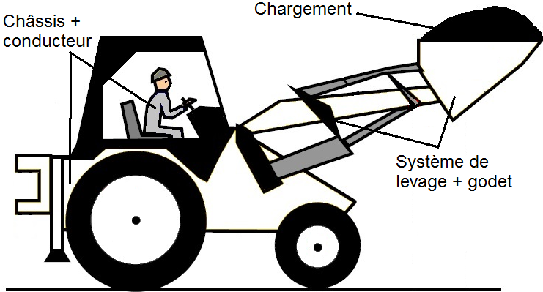

|  |  |
| --- | --- |
| **A.1** Le chargeur à roue se compose :  - du châssis et du conducteur ;  - du système de levage et son godet ;  - du chargement. |  |

**A.1.1** Faire l’inventaire des forces qui s’exercent sur le chargeur à roue.

..........................................................................................................................................................................

..........................................................................................................................................................................

..........................................................................................................................................................................

..........................................................................................................................................................................

**A.1.2** Préciser le risque qu’encours le chargeur en fonction de l’importance de son chargement.

..........................................................................................................................................................................

..........................................................................................................................................................................

**A.2** Détermination de la masse du chargement.

**A.2.1** Relever, en m3, le volume *V* utile du godet de marque Emily XL et la masse volumique ρ des copeaux de sapin.

*V* = …………….. m3 et ρ = ………….. kg/m3

**A.2.2** Calculer, en kg, la masse du chargement en copeaux de sapin. *m* = ρ x *V*

..........................................................................................................................................................................

..........................................................................................................................................................................

**A.3** Compléter les lignes 2 et 4 du tableau ci-dessous. (On prendra pour valeur de g : g = 10 N/kg)

|  |  |  |  |  |
| --- | --- | --- | --- | --- |
| Ligne | Grandeur (unité) | châssis + conducteur | système de levage + godet | Chargement :  Copeaux de bois |
| 1 | Masse (kg) | *m1* = 3 500 | *m2* = 400 | *m3* = 1 500 |
| 2 | Poids (N) | *P1* = 35 000 | *P*2 = ………… | *P*3 = ………… |
| 3 | Point d’application de la force | G | A | B |
| 4 | Distance droite d’action - axe de rotation Δ (m) | *d*1 = ………… | *d*2 = ………… | *d*3 = ………… |
| 5 | Moment de la force (N.m) | MΔ(1) =……… | MΔ(2) =……… | MΔ(3) =……… |

**A.4** On souhaite modéliser la situation au laboratoire.Pour cela on définit les deux échelles suivantes :

Echelle n°1 : 5 cm sur la barre correspond à 1 m entre l’axe de rotation Δ et la droite support de la force.

Echelle n°2 : 1 g sur la barre représente 10 kg de masse réelle.

**A.4.1** En utilisant le matériel mis à votre disposition, réaliser le protocole décrit ci-dessous.

|  |  |
| --- | --- |
| Schéma du dispositif | Description du protocole permettant de simuler l’action du chargeur |
|  | - Placer la feuille A3 et l’axe magnétique Δ à l’endroit indiqué.  - Positionner la barre à trous sur l’axe (axe confondu avec le centre de gravité de la barre).  - Placer les masses marquées en A et B équivalentes aux masses du système de levage et son godet et du chargement.  - Fixer le fil du dynamomètre au point G situé à 13 cm de l’axe Δ.  - Régler la position du dynamomètre pour que la barre soit en équilibre et horizontale et pour que le fil du dynamomètre soit vertical. |

|  |  |  |  |  |  |
| --- | --- | --- | --- | --- | --- |
| Tableau d’aide à la conversion |  | Echelle | châssis + conducteur | système de levage + godet | Chargement :  Copeaux de bois |
| Masse réelle (kg) | 10 | *m1* = 3 500 | *m2* = 400 | *m3* = 1 500 |
| Masse converti (g) | 1 | *m1’* = ……….. | *m2’* = ……….. | *m3’* = ……….. |

|  |  |
| --- | --- |
|  | **Appel N° 1**  **Appeler l’examinateur afin de faire vérifier le montage, les questions A.2.1, A.2.2, A.3, A.4.1 et réaliser la mesure de *F’G*.** |

**A.4.2** Relever la valeur de la force exercée par le dynamomètre sur la barre en G.

*F’G* = ……………..…. N,

**A.5** **Retour à la situation réelle.**

**A.5.1 Compléter** le tableau ci-dessous.

|  |  |
| --- | --- |
| **Situation modélisée** | **Situation réelle** |
| *F’G* = ……………………. N | *FG* = ………….………… N |

**A.5.2** Comparer *F*G avec *P*1

⬜ *F*G < *P*1 ⬜ *F*G = *P*1 ⬜ *F*G > *P*1

**A.5.3** Calculer les moments du poids du châssis + conducteur, par rapport à l’axe de rotation.

**Donnée :** MΔ() = *F* x *d* et *P*1= 35 000 N

MΔ() = ……………. N.m MΔ() = ……………. N.m

**A.5.4** Compléter la ligne 5 du tableau de la question **A.3**

**A.6 Rappel de l’énoncé du théorème des moments :**

« Lorsqu'un solide, mobile autour d'un axe, est en équilibre, la somme des moments des forces qui tendent à le faire tourner dans un sens est égale à la somme des moments des forces qui tendent à le faire tourner dans l'autre sens. »

**A.6.1** Déterminer les forces qui font basculer le chargement dans le sens horaire et celles qui le font basculer dans le sens antihoraire autour de l’axe de rotation Δ.

..........................................................................................................................................................................

..........................................................................................................................................................................

..........................................................................................................................................................................

**A.6.2** A l’équilibre, déduire de l’expérience la valeur de la somme des moments des forces qui tendent à faire tourner le chargeur dans le sens horaire autour de l’axe de rotation Δ.

..........................................................................................................................................................................

..........................................................................................................................................................................

..........................................................................................................................................................................

**A.6.3** Le théorème des moments est-il vérifié avec les moments des forces $\vec{P_{1}}$, $\vec{P_{2}}$ et $\vec{P_{3}}$? Justifier votre réponse.

..........................................................................................................................................................................

..........................................................................................................................................................................

..........................................................................................................................................................................

|  |  |
| --- | --- |
|  | **Appel N° 2**  **Appeler l’examinateur afin de faire vérifier les questions précédentes et justifier oralement le constat fait.** |

**A.6.4** **Le chargeur à roue réalise-t-il sans risque les déplacements des chargements ?**

..........................................................................................................................................................................

..........................................................................................................................................................................

**Partie B : La concentration en peroxyde d’hydrogène de la solution de blanchiment utilisée lors de l’étape de blanchiment du papier est-elle conforme à l’étiquette commerciale ?**

|  |  |
| --- | --- |
|  | ***Consulter le contexte et le dossier documentaire donné en page C8/8 du sujet.*** |

|  |  |
| --- | --- |
| L’opération de blanchiment est destinée à accroître la blancheur d’une pâte écrue en réduisant ou éliminant les substances colorées. Pendant très longtemps, les papetiers ont utilisé du chlore pour blanchir leurs pâtes avec toutes les conséquences connues sur l’environnement et sur la permanence des produits fabriqués en milieu acide. Les producteurs de pâte sont soumis de plus en plus à des contrôles de leurs rejets qui les obligent à trouver des procédés de moins en moins polluants. Les produits utilisés aujourd’hui sont plus couramment le dioxyde de chlore, l’ozone et le peroxyde d’hydrogène. On parle de pâte : |  |
| - ECF* (elemental chlorine free) pour pâte blanchie sans chlore gazeux.  - TCF* (totally chlorine free) pour pâte blanchie sans composé chloré. | |

Le service qualité est saisi afin d’analyser un lot de peroxyde d’hydrogène. Ce lot incriminé n’aurait pas été conservé dans les conditions préconisées.

L’objectif est de déterminer la concentration *C*0 en peroxyde d’hydrogène de la solution à tester par titrage.

La réaction entre les ions permanganate MnO4**-** (aq) et le peroxyde d’hydrogène H2O2 (aq), appartenant aux couples oxydant / réducteur MnO4**-** (aq) / Mn2+ (aq) et O2 (g) / H2O2 (aq) sert de support au titrage.

**B.1** A partir des informations présentes sur l’étiquette, cocher les cases correspondantes aux protections qui doivent être prises afin d’utiliser le peroxyde d’hydrogène.

|  |  |  |  |  |
| --- | --- | --- | --- | --- |
|  | OP0004 | OP0002 | OP0012 | OP0005 |
| ⬜ | ⬜ | ⬜ | ⬜ | ⬜ |

La solution mère incriminée *S0* est diluée 100 fois afin d’obtenir une solution fille *S1*. Un volume *V1* = 10 mL de solution *S1* sera titré par un volume *V2* de solution *S2* de permanganate de potassium de concentration *C2* = 0,020 mol/L.

**B.2** Équilibrer l’équation de la réaction de titrage.

|  |  |  |  |  |  |  |  |  |  |  |
| --- | --- | --- | --- | --- | --- | --- | --- | --- | --- | --- |
| … MnO4– (aq) | + | 5 H2O2 (aq) | + | … H+(aq) | → | 2 Mn2+ (aq) | + | … O2 (aq) | + | 8 H2O (ℓ) |

**B.3** Détermination de la concentration de la solution mère *C0*

A l’équivalence, l’expression de la concentration *C1* en peroxyde d’hydrogène de la solution *S1* est :

**B.3.1** Sachant que le volume obtenu à l’équivalence est *VEq* = 18,2 mL, calculer, en mol/L, la valeur de la concentration *C1*.

..........................................................................................................................................................................

..........................................................................................................................................................................

..........................................................................................................................................................................

**B.3.2** En déduire, en mol/L, la concentration de la solution mère *C0*.

..........................................................................................................................................................................

..........................................................................................................................................................................

**B.4** L’étiquette de la bouteille d’eau oxygénée indique «110 volumes » ; cela signifie qu’un litre de solution peut libérer 110 L de dioxygène selon la réaction d’équation :

2 H2O2 (aq) → 2 H2O (ℓ) + O2 (g)

**B.4.1** A partir de l’équation ci-dessus, calculer la quantité de matière de dioxygène libérée *nmax*(O2) par la solution *S0*. On donne la quantité de matière de peroxyde d’hydrogène présente dans un litre de solution *S0* *n0*(H2O2) = 9,2 mol

..........................................................................................................................................................................

..........................................................................................................................................................................

..........................................................................................................................................................................

Dans les conditions de l’expérience, une mole de dioxygène occupe un volume molaire est égal à 24 L/mol.

**B.4.2** Sachant que la quantité maximale de dioxygène libérée *nmax*(O2) par la solution *S0* est 4,55 mol, en déduire le volume de dioxygène maximal *Vmax*(O2) libéré par un litre de solution *S0*.

..........................................................................................................................................................................

..........................................................................................................................................................................

..........................................................................................................................................................................

**B. 4.3** La concentration en peroxyde d’hydrogène de la solution de blanchiment utilisée lors de l’étape de blanchiment du papier est-elle conforme à l’étiquette commerciale ?

..........................................................................................................................................................................

..........................................................................................................................................................................

|  |  |
| --- | --- |
|  | **Appel N° 3**  ***Remettre en état le poste de travail puis donner à l’examinateur l’ensemble des documents*.** |

**Dossier documentaire**

**Document 1 :** Informations détaillées du produit Godet Emily XL

|  |  |  |  |  |  |  |  |  |  |  |  |
| --- | --- | --- | --- | --- | --- | --- | --- | --- | --- | --- | --- |
| Caractéristiques techniques :   |  |  | | --- | --- | | Epaisseur lame | 20 mm | | Epaisseur acier | 8 mm | | Bords d'attaque renforcés | - | | Informations techniques :   |  |  | | --- | --- | | Largeur | 2,30 mètres | | Volume utile | 3,00 m³ |   <https://www.logismarket.fr/emily/godet/> |

**Document 2 :** Masses volumiques

|  |  |  |  |  |
| --- | --- | --- | --- | --- |
| Elle dépend de la provenance et des conditions de croissance des sapins.   |  |  | | --- | --- | |  | **Masse volumique à 15 % d'humidité (kg/m3)** | | **Sapin** | **500 kg/m3** |   <http://www.selection-vosges.com/fr/sapin.html> |

**Document 3 :** chargeur dans les deux situations de fonctionnement

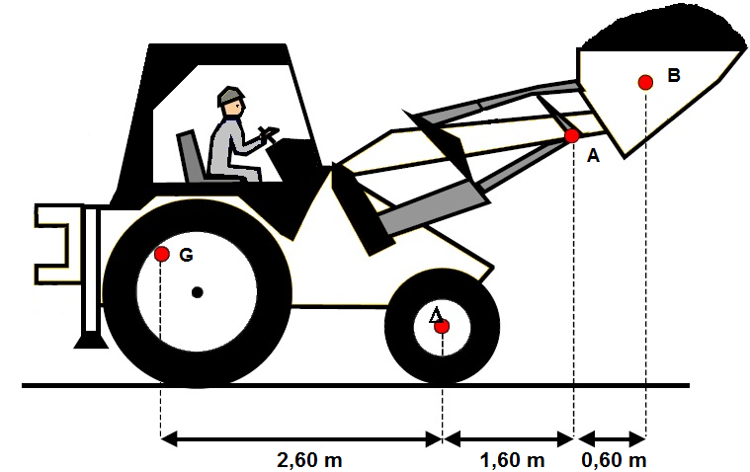

Le schéma n’est pas à l’échelle

**Document 4 :** Pictogrammes : dangers signifiés et exemples de mesures de prudence

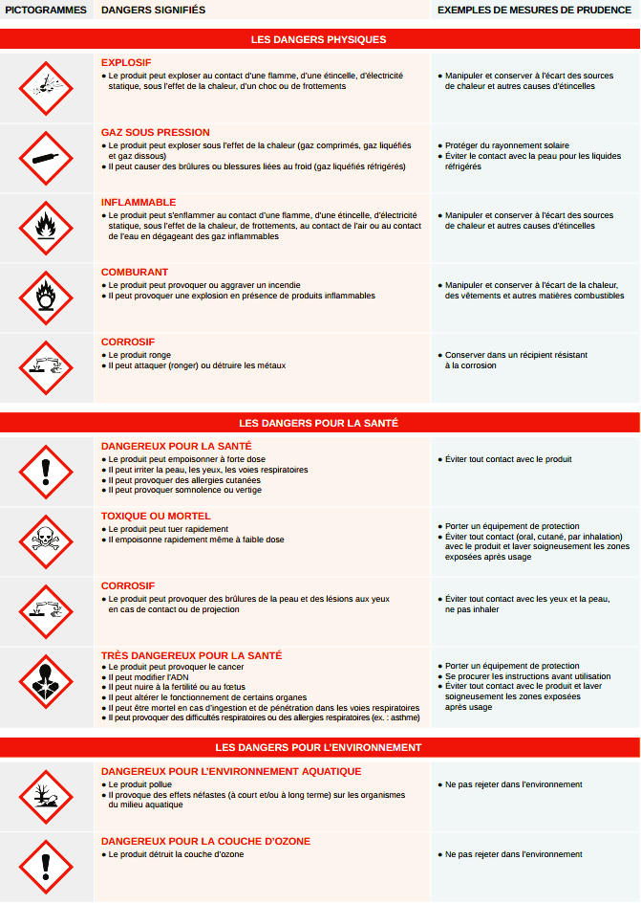

Source : ministère de l'Écologie et du Développement Durable

.